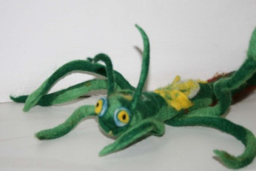 | Programos „Zipio draugai“ informacinis laikraštukas tėvams
Vilniaus darželis „Pasagėlė“ 2013 m. Nr. 3
III DALIS. TARPUSAVIO SANTYKIŲ  UŽMEZGIMAS IR NUTRAUKIMAS  Tikslas: lavinti vaikų gebėjimą užmegzti draugystę ir tinkamai reaguoti į atstūmimą bei vienatvę.  Nuo to, kokie mūsų santykiai su kitais žmonėmis, labai priklauso mūsų savijauta ir gyvenimo kokybė. Gebėjimas užmegzti ir išlaikyti gerus santykius suteikia mums galimybę suburti draugus ir šeimą, padedančius įveikti gyvenimo sunkumus. Kai kurie vaikai ryšius užmezga bei palaiko lengvai ir nedėdami pastangų. Tačiau yra ir vaikų kurie nerimauja, ar yra mėgstami, ar turi draugų, todėl ir jų elgesys atitinkamas. Kai kurie stengiasi įtikti ir elgtis taip, kaip nori kiti, tikėdamiesi, kad bus mėgstami. Vaikai gali jausti didelį poreikį turėti draugų arba „geriausią draugą“. Neturėdami draugo arba jausdamiesi jo atstumti, vaikai gali būti sutrikę. Tačiau šis jausmas greitai išnyksta situacijai pasikeitus. Sutikę savo aplinkoje naujų žmonių, vaikai supranta, kad galima turėti daug draugų, o ne tik bendrauti su senuoju „geriausiu“ draugu. Šis atradimas gali sukelti daug skausmo.  Pastebima, kad vieni vaikai labai populiarūs, o kiti nuolatos atstumiami. Pasitaiko vaikų, kurių niekas nesirenka žaisti kartu ar ką nors veikti poroje. Kartais grupė turi savo „atpirkimo ožį“, iš kurio juokiamąsi ir tyčiojamasi. Vaikai jau išmoko suprasti savo jausmus, patobulino bendravimo įgūdžius, todėl jie jau gali kalbėtis apie tai, kaip jaučiasi tada, kai su jais vienaip ar kitaip elgiasi aplinkiniai, aptarti, kas yra atstūmimas, kodėl sunku neturėti draugų.  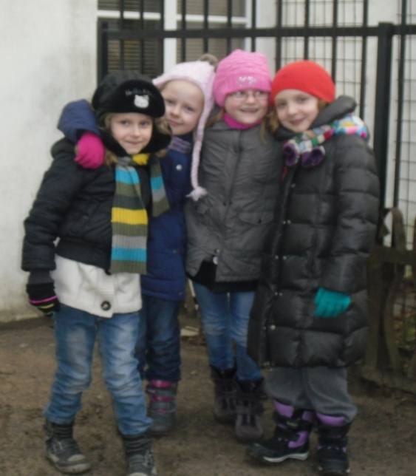 |  | 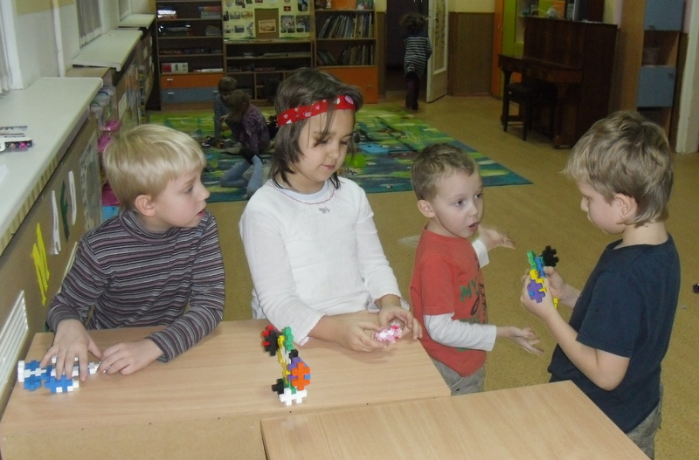  „Ką galime padaryti, kad išsaugotume draugus?“  - Gražiai su juo elgtis.  - Dalintis žaislais.  - Nekalbėt negražių žodžių.  - Jam padėti, jei ko nors negali.  - Galima piešinį nupiešti.  - Užjausti.  - Žaisti su draugu.  Pratimas: „Jaučiuosi atstumtas arba pripažintas“.  Žaidimas „Ratelis“.  Vaikai išmėgino, ką reiškia būti atstumtam. Vaiko, kuris yra ratelio išorėje, iš pradžių kiti neįsileidžia į ratelį, po kurio laiko įleidžia ir paploja. Labai jautrūs vaikai gali pajusti stiprių neigiamų išgyvenimų, kad būtų priimti į ratelį.  Kaip vaikas jautėsi ratelio išorėje, kai jį neįsileido į ratelį?  - Galvojau, ką daryt.  - Norėjau verkt.  - Nesmagiai.  - Pasimečiau, galvojau, kas mane praleis?  - Man nepatiko. Buvo liūdna.  Nesutarimai su draugais.  - Kartu pažaisti.  - Atsiprašyti ir apsikabinti.  - Paskaityti kartu knygą.  - Pasikalbėti.  - Pažaisti su lego.  - Dovaną padovanoti.  - Pasakyti „taika“ arba „gipsas“.

PATARIMAI TĖVAMS
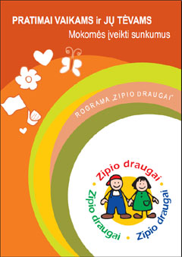
- Pagirkite savo vaiką, kai jis draugiškai elgiasi su kitais – kuo nors pasidalina, pasako ką nors malonaus, pakviečia žaisti ar ką nors padovanoja.
- Kai kyla konfliktas, pasistenkite, kad jo spręsti įsitrauktų ir Jūsų vaikas. Paklauskite, kokį sprendimą pasiūlytų jis, ir įsitikinkite, kad vaikas supranta, kada konfliktas jau yra išspręstas.
- Jei savo vaiko draugams rengiate pobūvį, iškylą ar kitokią šventę, pasiūlykite jam pasikviesti kokį nors naują draugą.
- Jei jūsų vaikas jaudinasi dėl to, kad teks ateiti į naują grupę ar klasę, padėkite jam „parepetuoti“, kaip būtų galima pradėti pokalbį ir rasti naujų draugų – taip jis sužinos daugiau įvairių žodžių ir elgesio būdų, padedančių susipažinti, ir labiau pasitikėti savimi.
Iš „Pratimai vaikams ir jų tėvams“.
Vaikų mintys:  – Mane dažnai mergaitės išstumia iš žaidimo. Sako, kad aš negaliu žaisti, nes viską mėgdžioju. Man būna liūdna, tai sėdžiu ir žiūriu į jas. Kartais jos iš manęs juokiasi. Kartais pasakau auklėtojai, o kartais pati su jom pradedu kalbėtis. Arba einu kitur žaisti. Aš norėčiau su jom gražiai žaisti. Ir žaislų atnsinešu.  – Aš galiu pasakyti, kad yra visai ne taip. Mes žaidžiam žaidimą su mažais šitais žaisliukais. O ji neturi. Tai kaip ji gali žaisti? Kitokie netinka.  – Bet kitokie gali būti draugais. Na, aš, pavyzdžiui, ateinu pas jus į svečius.  – Gerai, gali ateiti, bet tu turėsi būti trečia, o ne pirma ar antra. | Akimirkos iš Tolerancijos dienos. Tolerancijos gėlė.  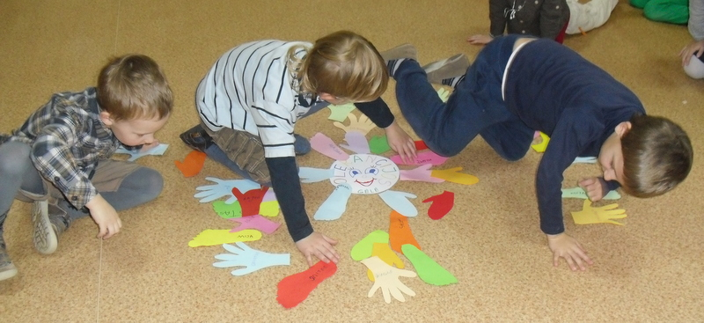  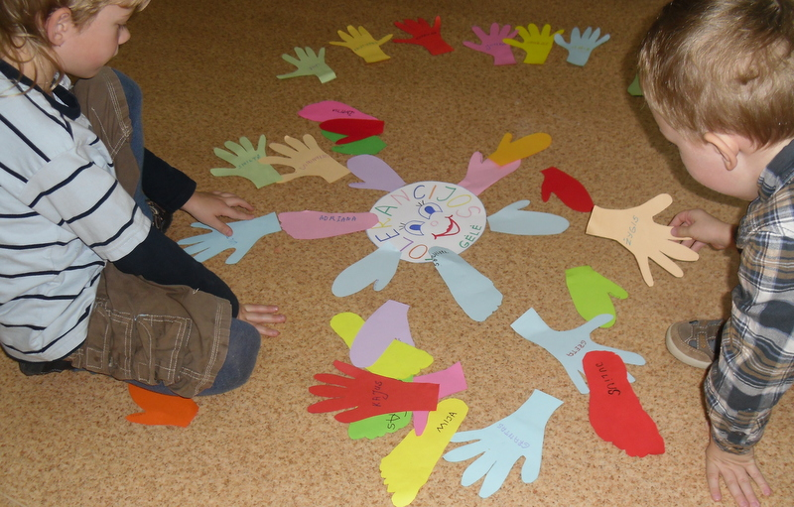  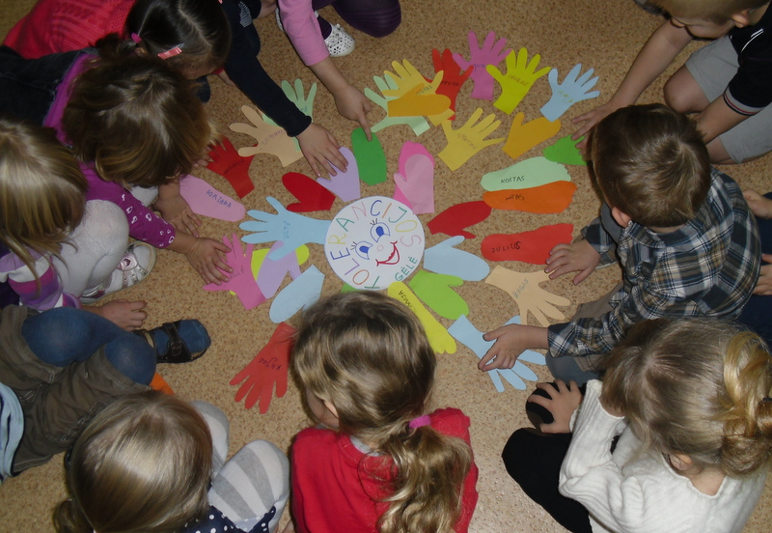
-Aš neturiu grupėj draugo. Ir draugų neturiu. Su broliu draugauju.
-Tai kad tu nieko nesakai, neprašai, kad priimtume į žaidimą.
-Man patinka piešti.

Vakar namuose man buvo labai liūdna. Mano brolis vėl viską negerai padarė. Ir kodėl jis negali būt kitoks?

Aš viską broliui pasakoju, pasišnekam. Jis man pataria, kaip daryt. O tėtis kai pradeda šnekėt, aiškint... Man nepatinka.

Nebūna taip, kad visi geri, draugauja... Būna koks nors vienas, kuris būna piktas, nedraugiškas, mušeika...

Tėtis su mama dažnai ginčijasi. Net pasako: „Eik š...!“ Man tada būna liūdna. O ką daryt?
Laikraštį leidžia: vyr. aukl. Zita Jurgelevičienė, programos „Zipio draugai“ konsultanto padėjėja – savanorė.
Panaudota programos „Zipio draugai“ medžiaga pedagogui.

